目录
1. 目的 1
2. 全平台 2
2.1 帖子被设为精华 2
2.2 帖子被设为精选日报 2
2.3 车主认证成功 3
2.4 车主点评被同步生成论坛帖子 4
3. PC端 4
3.1 精选日报页面 4
3.2 发帖页面 5
3.3 版块列表页+终端页 6
3.4 个人中心-他/我的主页 6
3.5 个人中心-他/我的论坛 7
3.6 车主点评页面 7
4. Wap 8
4.1 论坛首页 8
4.2 帖子终端页 9
5. App（资讯+车友） 9
5.1 论坛广场 9
5.2帖子终端页 10

1. 目的
通过不断传递精选日报有1000金币奖励来引导用户写精选日报

2. 全平台

2.1 帖子被设为精华
1）帖子被设为精华的系统消息中增加以下内容：
赶快将帖子分享到qq群和朋友圈；继续修改帖子，成为精选日报，获得1000金币奖励，详情点击>>（带链接http://bbs.pcauto.com.cn/topic-12511564.html，新开窗口进入）
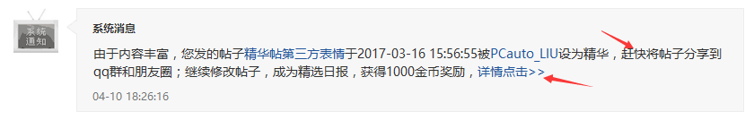
- 帖子被设为精华的自动回帖调整为以下内容：
您的帖子“XXXX（帖子标题，带链接，新开窗口进入帖子终端）”由于XXX（设精华的操作理由），已经设置成精华帖：
1.这么的好内容，可以分享到QQ群和朋友圈让大家都看到哦！
2.让帖子成为精选日报，领取1000金币（高亮显示，色值为#f70）奖励，了解详情>>（带链接
http://bbs.pcauto.com.cn/topic-12511564.html，新开窗口进入）
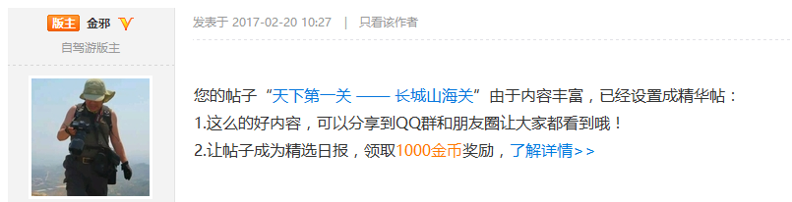

2.2 帖子被设为精选日报
1）帖子被设为精选日报的系统消息中增加以下内容：
请在任务奖励页面领取1000金币奖励，同时将帖子分享到qq群和微信朋友圈。
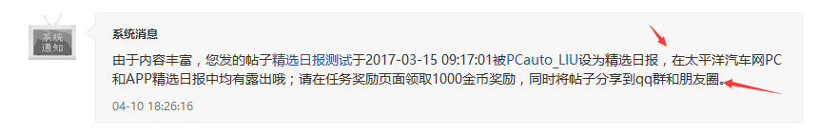
2）帖子被设为精选日报增加系统自动回帖
- 逻辑和设精华自动回帖一样
--回帖人账号为设置精选日报的操作账号
--回帖人的个人中心有该记录
--楼主可以收到该回帖内容
- 回帖内容为：
您发的帖子“XXXXX（帖子标题，带链接http://bbs.pcauto.com.cn/topic-12511564.html，新开窗口）”由于内容丰富，已经设置成精选日报：
1. 获得的1000金币（高亮显示，色值为#f70）奖励记得在任务奖励页面领取~
2. 这么的好内容，可以分享到QQ群和朋友圈让大家都看到哦！
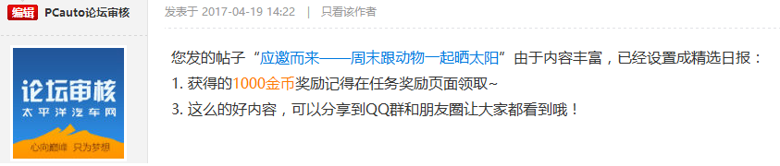

2.3 车主认证成功
车主认证成功的系统消息中增加以下内容：赶快到论坛发帖描述您的选车、购车经历，上传爱车照片就有机会上精选日报，拿1000金币奖励，详情点击>>（带链接http://bbs.pcauto.com.cn/topic-12511564.html，新开窗口进入）
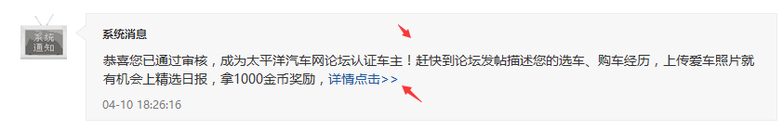

2.4 车主点评被同步生成论坛帖子
1）车主点评被同步生成论坛帖子，给用户发送系统消息通知，内容如下：
您发表的车主点评XXXX（帖子标题，带链接http://bbs.pcauto.com.cn/topic-12511564.html，新开窗口进入）已同步生成论坛帖子，继续添加爱车照片、补充文字介绍还可以上精选日报，拿1000金币奖励，详情点击>>（带链接，新开窗口进入）
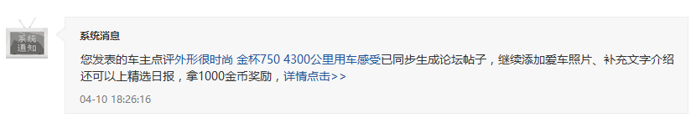
2）通过车主点评生成的帖子，在帖子修改页面，两张图片之间能自动空出一行，方便用户在图片下面添加文字介绍
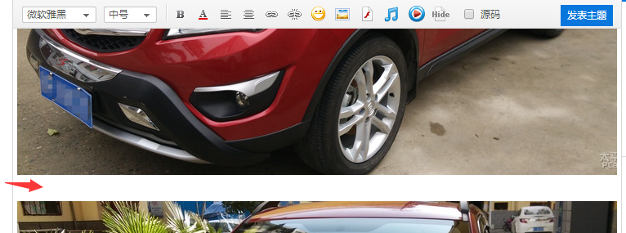

3. PC端

3.1 精选日报页面
右侧浮窗的文案改成“怎么写精选日报拿1000金币”
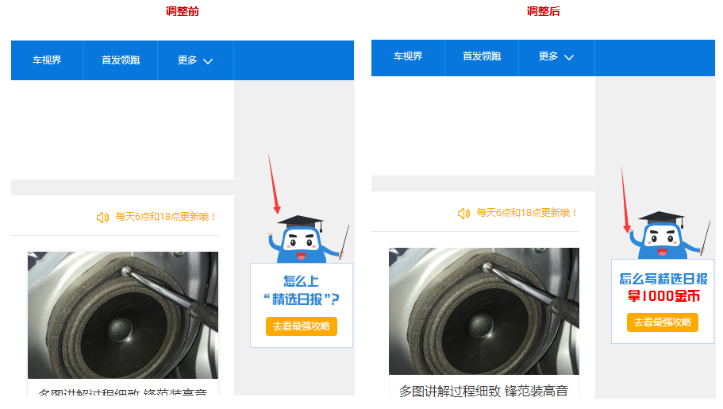

3.2 发帖页面
左侧增加精选日报攻略浮窗
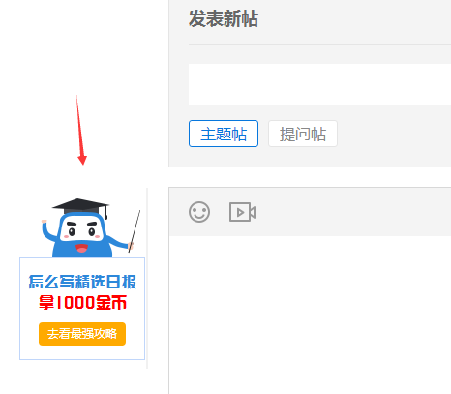
--浮窗样式同精选日报页面
--点击“去看最强攻略”新开窗口进入http://bbs.pcauto.com.cn/topic-12511564.html
--只要普通帖和提问帖的新、旧发帖页露出即可

3.3 版块列表页+终端页
列表页+终端页右侧没有推广活动时可增加精选日报攻略浮窗（运营可直接操作）
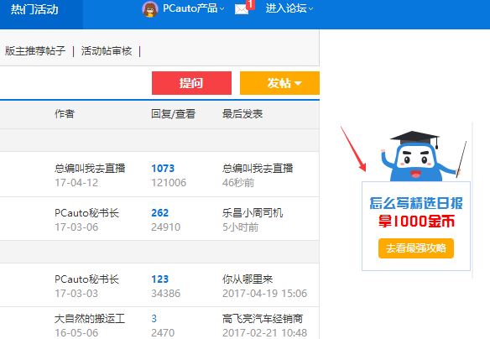
--浮窗样式同精选日报页面
--点击“去看最强攻略”新开窗口进入http://bbs.pcauto.com.cn/topic-12511564.html

3.4 个人中心-他/我的主页
内容列表右上角增加文字链
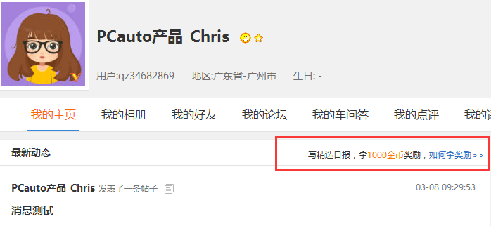
--文案为“写精选日报，拿1000金币奖励，如何拿奖励”
--链接为http://bbs.pcauto.com.cn/topic-12511564.html，新开窗口进入

3.5 个人中心-他/我的论坛
内容列表右上角增加文字链
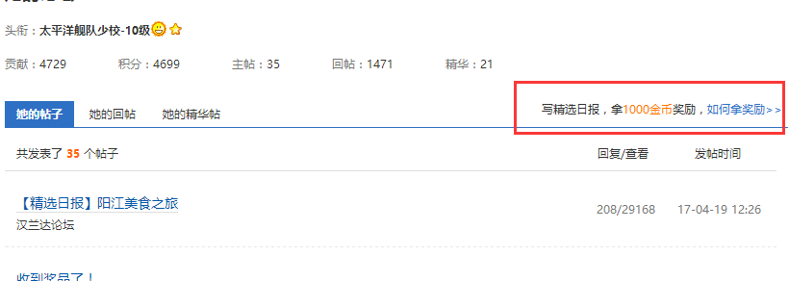
--文案为“写精选日报，拿1000金币奖励，如何拿奖励”
--链接为http://bbs.pcauto.com.cn/topic-12511564.html，新开窗口进入

3.6 车主点评页面
http://price.pcauto.com.cn/comment/auto/comment_post.jsp?mid=45938
1）生成论坛帖子勾选提示后面增加文案“拿1000金币奖励”
2）为什么要生成论坛帖子提示框末尾增加文案“帖子被选入论坛精选日报，您将获得1000金币奖励”
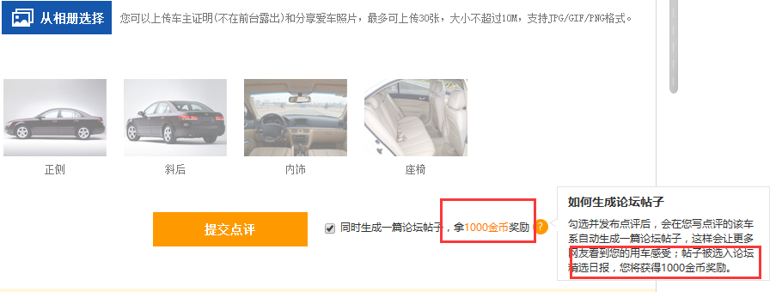

Wap

4.1 论坛首页
各标签页列表第一条帖子上面增加一条文字链
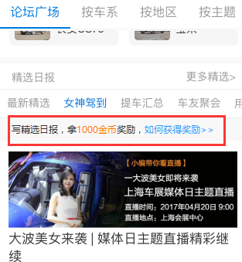
--文案为“写精选日报，拿1000金币奖励，如何获得奖励>>”
--链接为http://bbs.pcauto.com.cn/topic-12511564.html，跳转进入wap页面
--该文字链不做悬浮效果
--最新精选列表没有该内容露出

4.2 帖子终端页
精选日报标题下面增加一条文字链
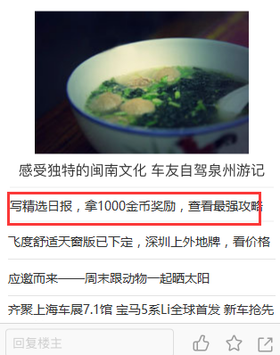
--文案为“写精选日报，拿1000金币奖励，查看最强攻略”
--链接为http://bbs.pcauto.com.cn/topic-12511564.html，跳转进入wap页面

5. App（资讯+车友）

5.1 论坛广场
各标签页列表第一条帖子上面增加一条文字链
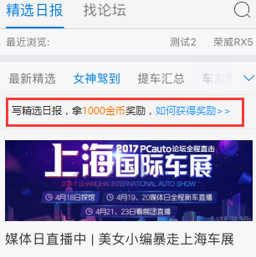
--文案为“写精选日报，拿1000金币奖励，如何获得奖励”
--链接为http://bbs.pcauto.com.cn/topic-12511564.html，跳转进入app原生页面
--该文字链不做悬浮效果
--最新精选列表没有该内容露出

5.2帖子终端页
精选日报标题下面增加一条文字链
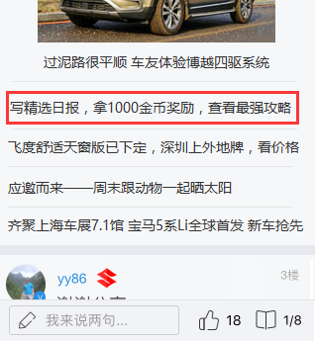
--文案为“写精选日报，拿1000金币奖励，查看最强攻略”
--链接为http://bbs.pcauto.com.cn/topic-12511564.html，跳转进入app原生页面

